Happy Ball棒球學院 2021國中小棒球夏令營報名表
姓 名 |  |  | 性 別 |  |  | □男 □女
生 日 | 民國 年 月 日 |  | 年 齡 |  |  | 歲
身分證字號  (保險用) |  |  | 就讀學校  ＆年級 |  |  | / 升 年級(舉例6升7年級)
參加營隊 | □夏令營國小組：第 , , , , , 梯次  □夏令營國中組：07/19(一)至07/23(五)  □夏季聯盟競賽營：第 , , 梯次
衣服尺寸 | 身高 公分 / 體重 公斤 (請填寫身高&體重，將由專人為您決定衣服尺寸)
家長姓名 |  | 通訊地址
*手機 (必填) |  | *E-mail (必填) |  |  |  |  | ※行前報到通知：  手機及E-mail請務必填寫
※預先告知  ＆加購商品 | 1. 飲食：□葷 □素 身體狀況：□良好 □需注意事項  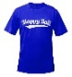  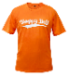  2. 加購商品：(非必要購買，請視個人需要選購)  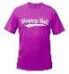  □棒球褲含皮帶$1000 □棒球襪$150 □T恤$300：□橘色 □紫色 □藍色  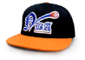  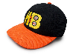  □夏令營棒球帽$300 □夏季聯盟球員帽$500  3.交通方式：□自行到場(內湖彩虹河濱公園棒壘球場)  □搭乘專車，地點：□捷運國父紀念館站4號出口 □捷運港墘站1號出口  4. 好康贈品：  □連報兩梯次贈送：標準軟式棒球1顆  □連報三梯次贈送：棒球襪1雙+標準軟式棒球1顆  連報四梯次(含)以上，豐富好禮 (請來電洽詢)
合計總金額 | 課程費$ —優惠折扣$ ＋加購商品費$ ＋搭乘專車費$  = $
※報名前請先詳閱 第六點「退費規範」  以保障您的權益，閱後請簽名， 未簽名者視同未完成報名。 |  |  |  |  | 家長簽名：
►報名流程：※不接受現場報名&繳費
①報名方式：請填妥報名表E-mail到happyball2014@gmail.com 信箱或傳真此頁至02-2793-5731
②繳費方式：我們會以mail方式通知您「繳費金額＆銀行帳號」，請再至ATM轉帳或銀行匯款，完成繳費後請務必回傳您
的付款資訊 (繳費日期、銀行名稱、帳號後五碼) 。
③報名完成通知：確認收到報名費後，會以電話或mail通知您「已報名完成」。
④行前通知：營隊開始的前10天會以手機簡訊及e-mail方式再次通知家長「活動日期」、「集合地點」、「攜帶物品」
官網同步公布，請上網查看 (http://www.happy-ball.com.tw →首頁／最新消息)
※為維護其它學員權益，請於報名後7日內 (報名隔天起算) 繳費完成，才算完成報名程序，如逾時未繳，將取消報名資
格，並將名額 開放予其他學員。
- 課程資訊：
參加對象 | 活動日期 | 活動地點 |  | 報名費＆贈品
夏令營國小組(1-6年級)  應屆畢業可. 男女皆可  每梯次60位 | 第1梯次(五天)：07/05(一)至07/09(五)  第2梯次(五天)：07/12(一)至07/16(五)  第3梯次(五天)：07/19(一)至07/23(五)  第4梯次(三天)：07/26(一)至07/28(三)  第5梯次(五天)：08/02(一)至08/06(五)  第6梯次(五天)：08/09(一)至08/13(五) | 台北市內湖區  彩虹河濱公園  棒壘球場 |  | 國小組(3天營隊)：  課程費：$3290 / 搭車費：$300  國小組(5天營隊)&國中組：  課程費：$4490 / 搭車費：$500  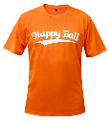  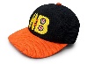  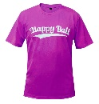  ◎每梯次皆贈送T恤2件＆棒球帽1頂
夏令營國中組(7-9年級)  應屆畢業可.男女皆可.限20位 | 07/19(一)至07/23(五)
◆指導單位：台北市內湖＆南港區體育會棒球委員會 ◆主辦單位：Happy Ball棒球學院
◆承辦單位：正捷運動事業有限公司 ◆教練團隊：國內多所現役甲組校隊優秀同學共同指導
《夏季聯盟競賽營》
＊活動日期：第1梯次：07/05(一)至07/09(五)  第2梯次：07/12(一)至07/16(五)  第3梯次：08/02(一)至08/06(五)  ＊報名資格：(1)國小4升5至6升7年級，男女皆可 (每梯次限額25位)  (2)具精準傳球且25公尺以上不落地(現場測試)  (3)具正面滾地球確實接捕能力(現場測試)  ＊測驗方式請參考官網說明：http://happy-ball.com.tw/Camp_Detail.aspx?ID=2f815313-020e-4fca-b507-5866e231f913  ＊報名前請先審視接球及傳球能力，若經測驗後資格不符，則安排在一般夏令  營組別上課，不另行退費，請務必知悉。 |  |  | 報名費＆贈品
課程費：$4990 / 搭車費：$500
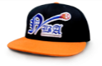
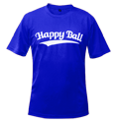
◎每梯次皆贈送專用戰袍2件＆NBA正式球員帽1頂
- 課程規劃
『夏令營』
(1) 專業球技的訓練(打擊、跑壘、守備與團體攻防配合)
(2) 棒球規則的解說與實況模擬
(3) 基礎體能、身體協調性及敏捷性訓練
(4) 足壘球輔助訓練、各項團康活動與趣味競賽以增進人際關係
(5) 師資安排：10~12位學員搭配一位專業教練，是最有學習力的上課模式
(6) 每梯次皆依小朋友能力分組，有 歡樂組、大聯盟、競賽組，三個等級
讓每位學員都能在適合層級中享受棒球。
『夏季聯盟競賽營』
比照正規少棒隊訓練模式、投. 打. 捕. 守專項訓練、戰術演練&全面實戰訓練、每日分隊比賽&賽後檢討加強、對戰NBA港湖社區少棒爭奪「夏季聯盟」盟主、使用標準J-Ball軟式棒球

- 活動說明：
(1) 集合地點：(※各集合點最晚接回時間為17:30) (※活動開始後，不接受變更集合地點)
A. 搭乘專車：
捷運國父紀念館站4號出口 (08:10發車 17:10送回)
捷運港墘站1號出口 (08:20發車 17:00送回)
B. 自行到場：彩虹河濱公園內民權大橋下 (09:00集合 16:30結束)
(2) 活動時間：09:00 ~ 16:30
(3) 非住宿營隊，提供中餐及飲水，需自備棒球手套及水壼
(4) 全程投保旅遊平安險
(5) 若報名梯次未達最低開課人數標準時，主辦單位保有彈性調整梯次及退費之權利
(6) 本簡章如有未盡事宜，得隨時由主辦單位修改增訂之
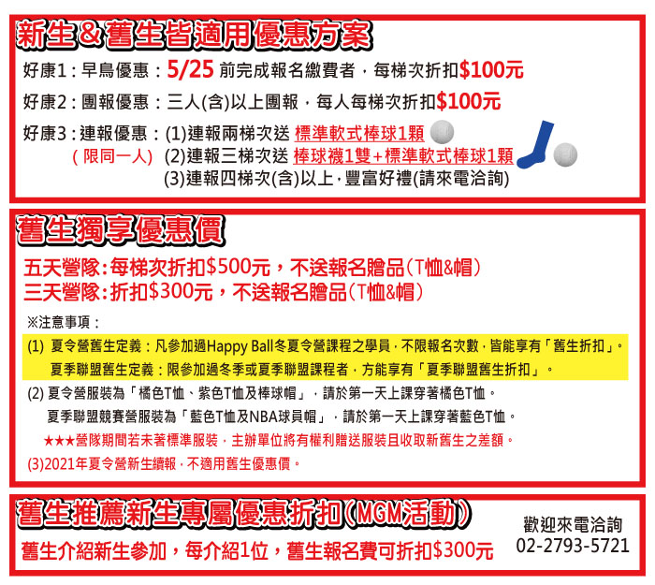
- 好康優惠折扣

- 防疫措施
營隊期間，皆依中央流行疫情指揮中心的指示及建議辦理，並配合政府各項防疫政策，請家長隨時留意官網
公布之「最新防疫措施」。
(請至官網【最新消息】查看)

★★★（六）退費規範：※閱後請務必在報名表第一頁簽名
※報名繳費完成後因個人因素不克參加者，主辦單位將一律酌收行政手續費，
申請退費皆以活動開始日起算(含假日)，請詳讀以下內容：
1. 實際開課日前1~3天提出申請者，退還實際所繳費用總額之「五成」。
2. 實際開課日前4~15天提出申請者，退還實際所繳費用總額之「七成」。
3. 實際開課日前16天 (含16天以上) 提出申請者，退還實際所繳費用總額之「九成」。
4. 活動開始後，若因個人因素(非天災、颱風等不可抗力事故)造成之未到場或請假，恕不退費。
5. 活動開始後兩天內因個人因素離營退還報名費三成；活動第三天後離營恕不退費。
6. 若因腸病毒或流感無法上課，缺課的部分憑診斷證明可退還報名費八成。
7. 因行政作業程序，本單位統一於8/31前完成退費轉帳。
（七）注意事項：
- 如天候因素影響課程之進行，除主辦單位以簡訊個別通知停課或延期外，家長及學員可自行參照官網(http://www.happy-ball.com.tw) 發佈之相關活動最新消息。
- 如遇颱風，將依據人事行政局公佈停課標準辦理。

----------------------------------------------------------------------------------------------------------------------------------------------
報名專線 : (02)2793-5721 / 0933-123-855 張先生
傳 真：(02)2793-5731
電子信箱：happyball2014@gmail.com
地 址：台北市內湖區堤頂大道一段327號3樓
Happy Ball官網：http://www.happy-ball.com.tw

